西 安 邮 电 大 学
（计算机学院）

课内实验报告

实验名称： 文字标记和超链接

专业名称： 网络工程
班 级： 2003
学生姓名： 付叙翔
学号（8位）： 04202084
指导教师： 朱辉
实验日期： 2020年3月3日

一. 实验目的及实验环境
- 掌握HTML的文档结构；
- 掌握HTML标记语法和和属性语法；
- 掌握文字内容；
- 掌握文字样式；
- 掌握文字的修饰
- 掌握段落；
- 掌握无序列表和有序列表；
- 掌握嵌套列表和定义列表；
- 掌握内部链接和外部链接；
- 掌握创建多种链接对象；
二. 实验内容
- 验证性实验
  - HTML基本结构，按照课本P16调试运行程序2-5；
  - 文字与段落，按照课本P35调试运行程序3-19；
  - 列表，按照课本P49调试运行程序4-9；
  - 超链接，按照课本P65调试运行程序5-8；
- 设计性实验内容
  - HTML基本结构，用HTML语言编写符合以下要求的文档：标题为“班级主页”，在浏览器窗口的用户区内显示“欢迎来到我们的班级主页”，完成后的效果如下图所示。
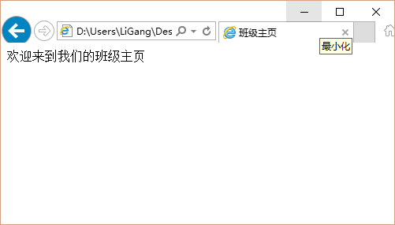
  - 文字与段落，采用HTML标记完成如下图所示的文字内容，其中文字修饰标记要求可实现网页文字的标题设置、斜体、加粗、添加颜色；段落要求能够进行对齐、换行等设置。
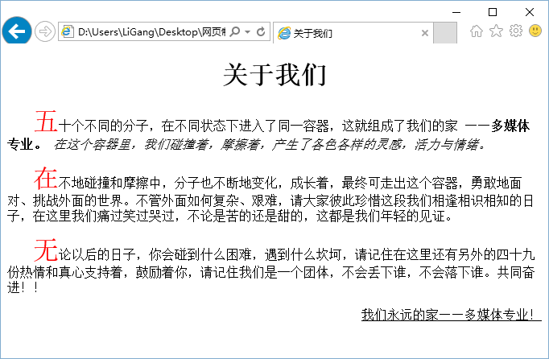
  - 列表，采用有序列表技术编写出具有如下所示运行效果的程序。
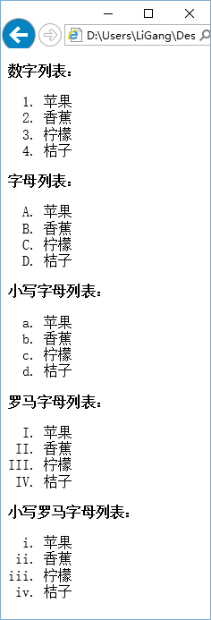
  - 超链接，实现新闻列表项，并添加超链接，如下图所示。
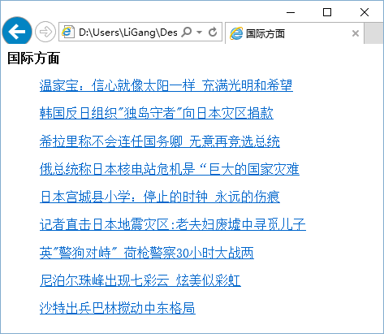

三．方案设计

根据相关教程及书上的实验代码进行设计。

四．测试数据及运行结果

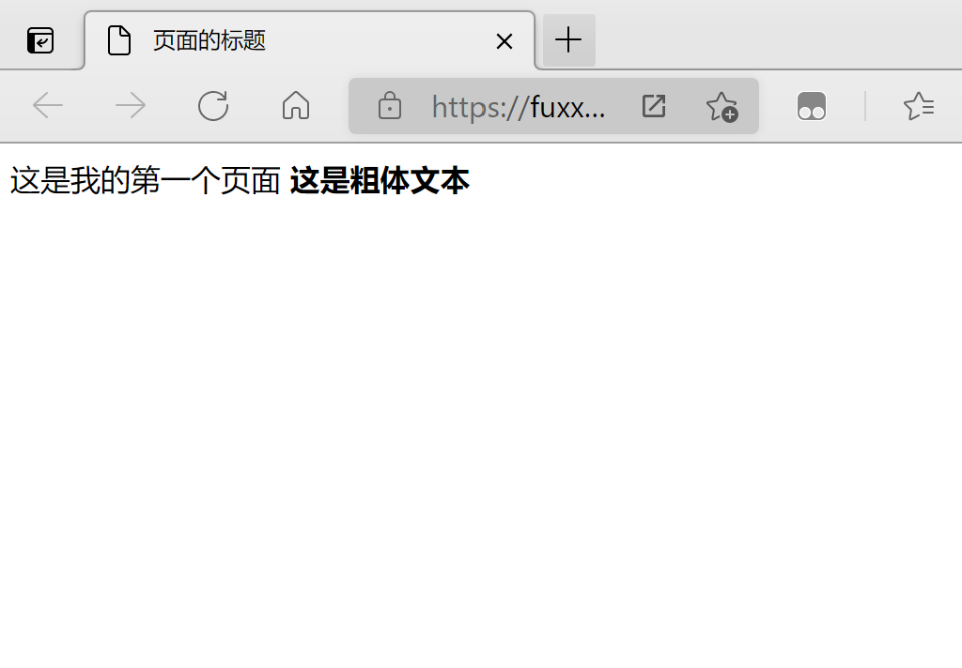
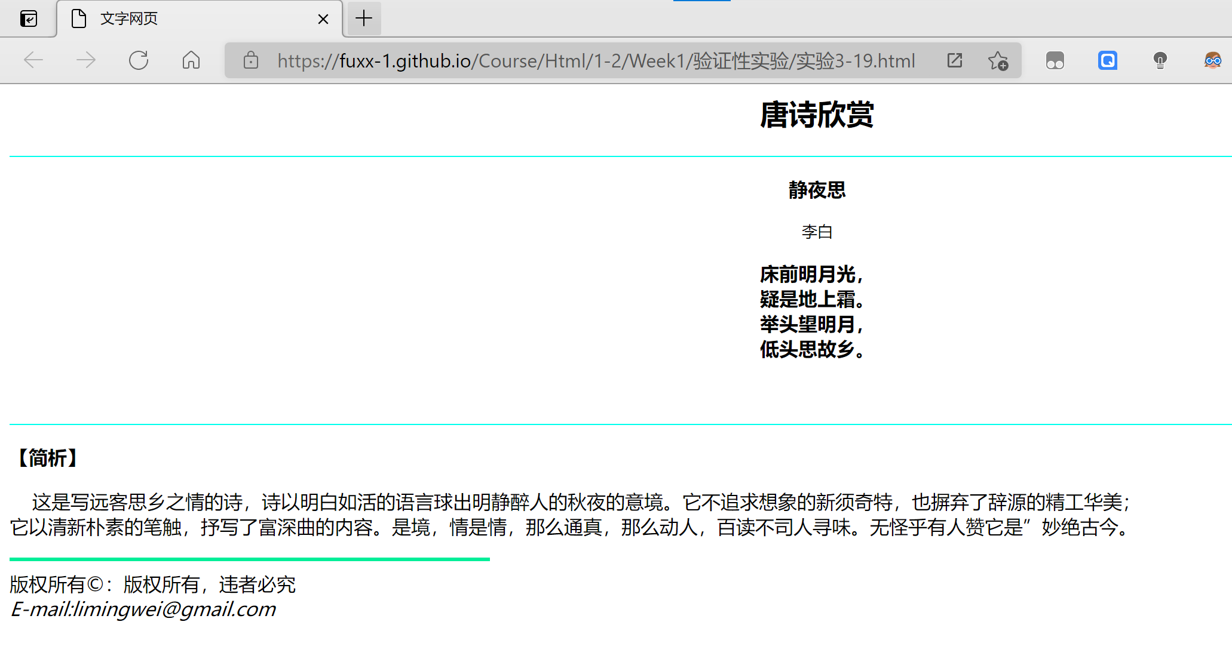
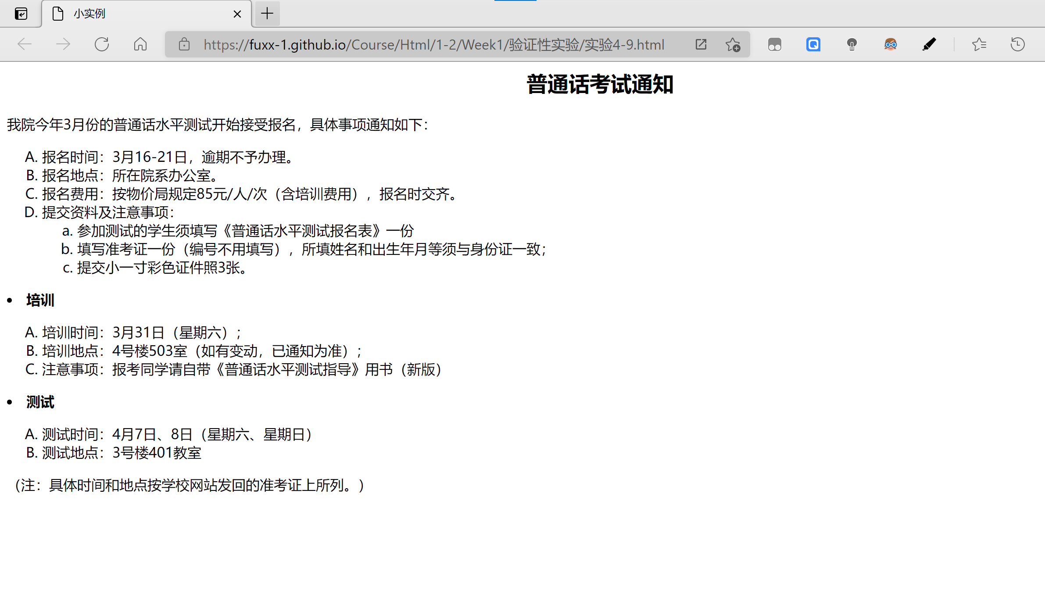
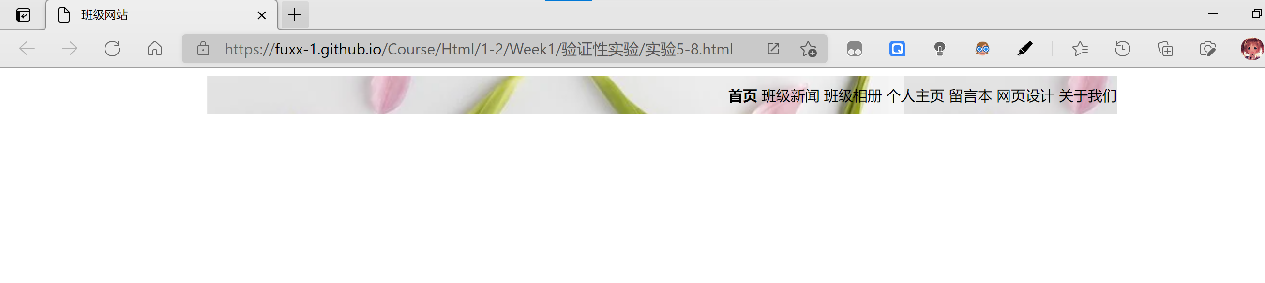
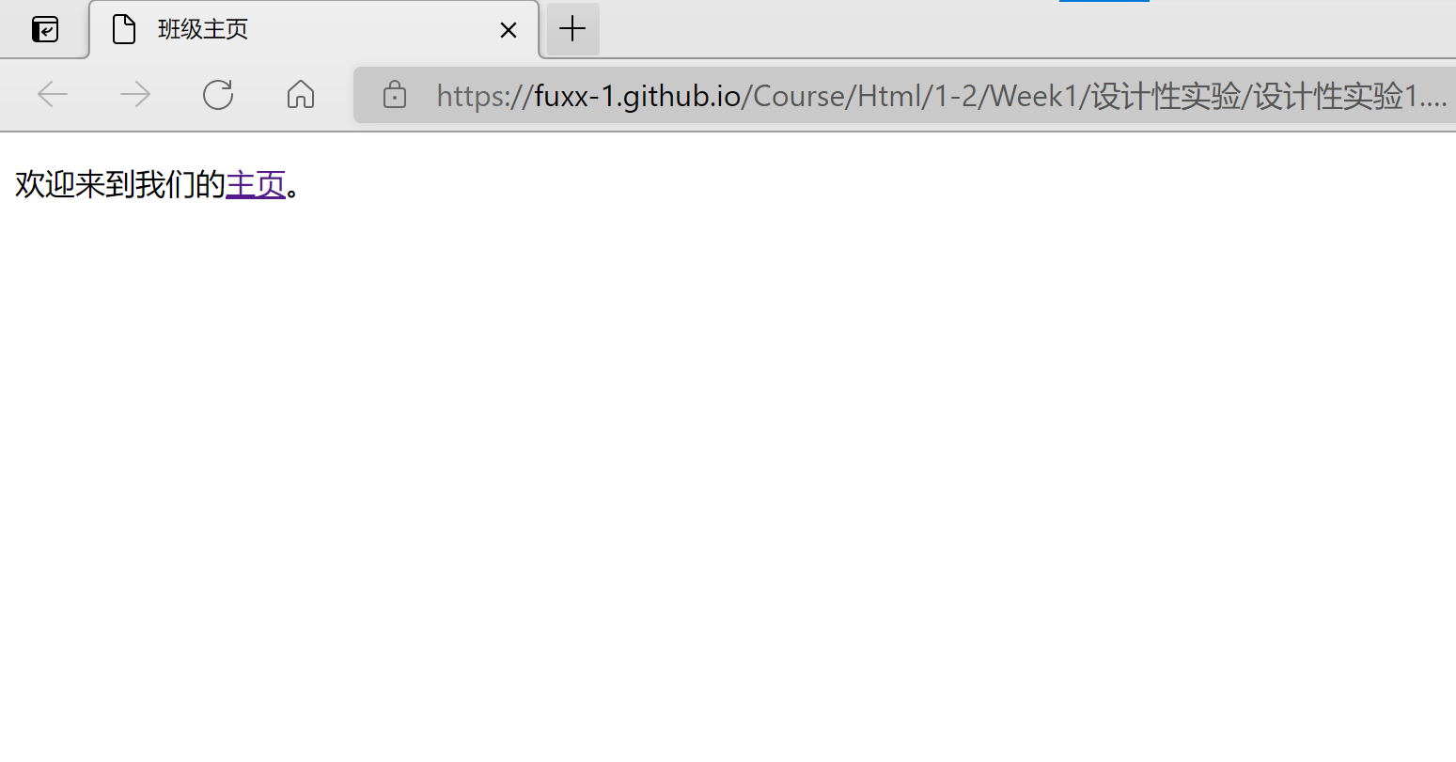
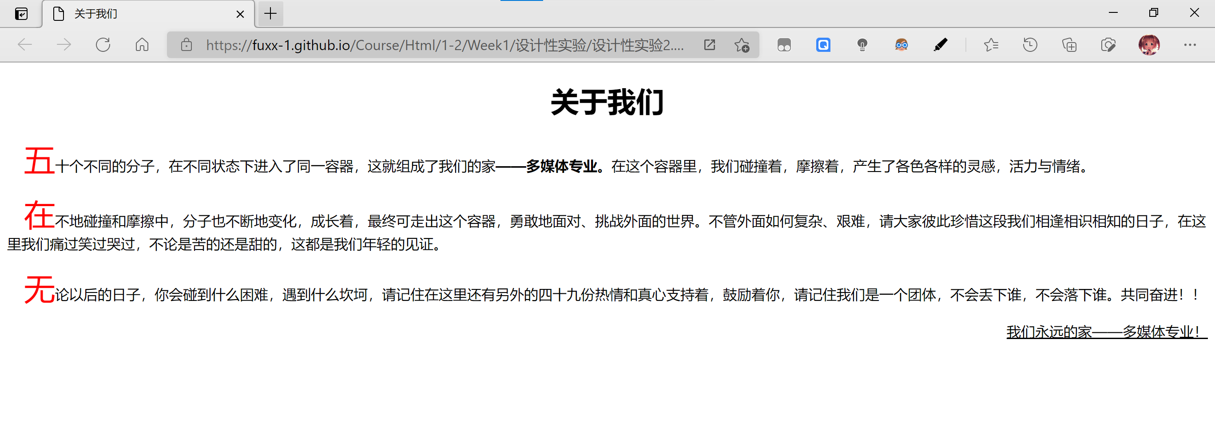
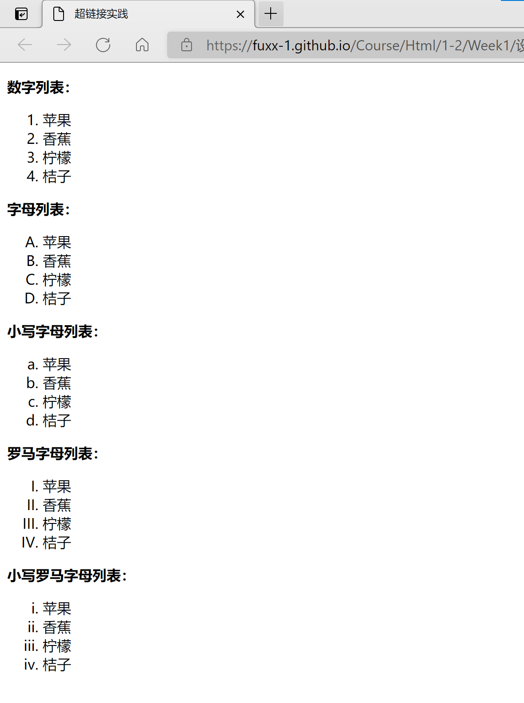
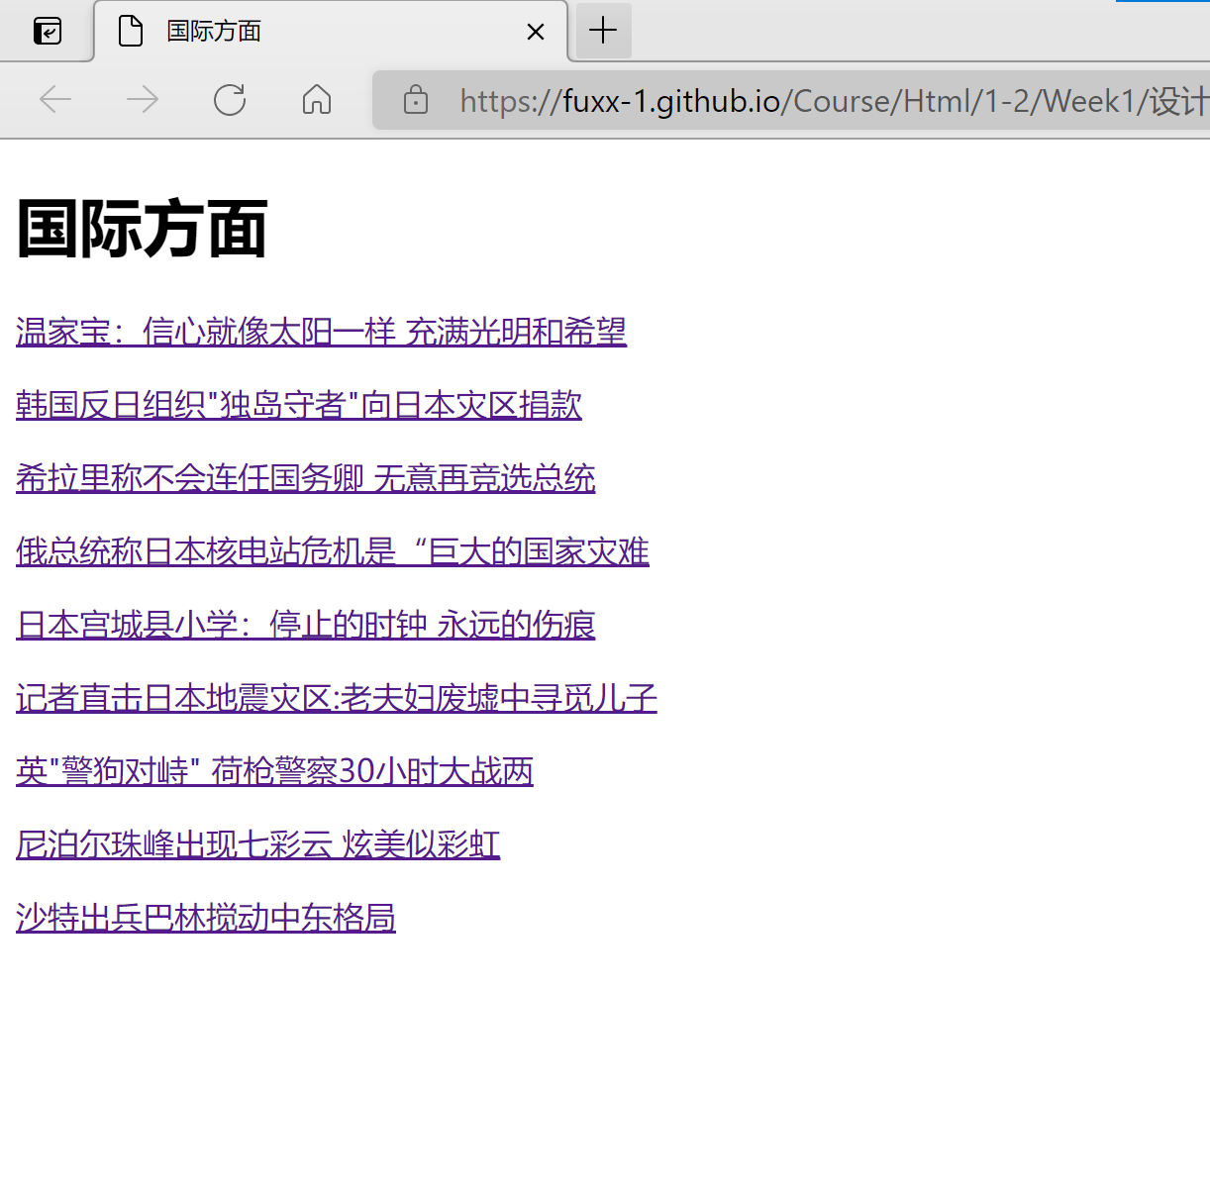
五．总结

1．编码格式问题等；
2．对html产生了兴趣。

六．附录：

（仅粘贴设计性实验代码，字体为小五号，行距为单倍行距，段前段后为0）

设计性实验1
<!DOCTYPE html>
<html lang="en">
<head>
<meta charset="UTF-8">
<meta http-equiv="X-UA-Compatible" content="IE=edge">
<meta name="viewport" content="width=device-width, initial-scale=1.0">
<title>班级主页</title>
</head>
<body>
<p>欢迎来到我们的<a href="http://fuxx-1.gitee.io/">主页</a>。</p>
</body>
</html>

设计性实验2
<!DOCTYPE html>
<html lang="en">
<head>
<style>
a {
font-size: 35px;
color: red;
}
</style>
<meta charset="UTF-8">
<meta http-equiv="X-UA-Compatible" content="IE=edge">
<meta name="viewport" content="width=device-width, initial-scale=1.0">
<title>关于我们</title>
</head>
<body>
<h1 align="center">关于我们</h1>
<p>&nbsp;&nbsp;&nbsp;&nbsp;<a>五</a>十个不同的分子，在不同状态下进入了同一容器，这就组成了我们的家<b>——多媒体专业。</b>在这个容器里，我们碰撞着，摩擦着，产生了各色各样的灵感，活力与情绪。</p>
<p>&nbsp;&nbsp;&nbsp;&nbsp;<a>在</a>不地碰撞和摩擦中，分子也不断地变化，成长着，最终可走出这个容器，勇敢地面对、挑战外面的世界。不管外面如何复杂、艰难，请大家彼此珍惜这段我们相逢相识相知的日子，在这里我们痛过笑过哭过，不论是苦的还是甜的，这都是我们年轻的见证。 </p>
<p>&nbsp;&nbsp;&nbsp;&nbsp;<a>无</a>论以后的日子，你会碰到什么困难，遇到什么坎坷，请记住在这里还有另外的四十九份热情和真心支持着，鼓励着你，请记住我们是一个团体，不会丢下谁，不会落下谁。共同奋进！！</p>
<p align="right"><u>我们永远的家——多媒体专业！</u></p>
</body>
</html>

设计性实验3
<!DOCTYPE html>
<html lang="en">

<head>
<style>
p {
font-weight: bold;
}
</style>
<meta charset="UTF-8">
<meta http-equiv="X-UA-Compatible" content="IE=edge">
<meta name="viewport" content="width=device-width, initial-scale=1.0">
<title>超链接实践</title>
</head>

<body>
<p>数字列表：</p>
<ol type="1">
<li>苹果 </li>
<li>香蕉</li>
<li>柠檬</li>
<li>桔子</li>
</ol>

<p>字母列表：</p>
<ol type="A">
<li>苹果 </li>
<li>香蕉</li>
<li>柠檬</li>
<li>桔子</li>
</ol>

<p>小写字母列表：</p>
<ol type="a">
<li>苹果 </li>
<li>香蕉</li>
<li>柠檬</li>
<li>桔子</li>
</ol>

<p>罗马字母列表：</p>
<ol type="I">
<li>苹果 </li>
<li>香蕉</li>
<li>柠檬</li>
<li>桔子</li>
</ol>

<p>小写罗马字母列表：</p>
<ol type="i">
<li>苹果 </li>
<li>香蕉</li>
<li>柠檬</li>
<li>桔子</li>
</ol>
</body>

</html>

设计性实验4
<!DOCTYPE html>
<html lang="en">

<head>
<meta charset="UTF-8">
<meta http-equiv="X-UA-Compatible" content="IE=edge">
<meta name="viewport" content="width=device-width, initial-scale=1.0">
<title>国际方面</title>
</head>

<body>
<h1>国际方面</h1>
<p><a href="http://fuxx-1.gitee.io">温家宝：信心就像太阳一样 充满光明和希望</a></p>
<p><a href="http://fuxx-1.gitee.io">韩国反日组织"独岛守者"向日本灾区捐款</a></p>
<p><a href="http://fuxx-1.gitee.io">希拉里称不会连任国务卿 无意再竞选总统</a></p>
<p><a href="http://fuxx-1.gitee.io">俄总统称日本核电站危机是“巨大的国家灾难</a></p>
<p><a href="http://fuxx-1.gitee.io">日本宫城县小学：停止的时钟 永远的伤痕</a></p>
<p><a href="http://fuxx-1.gitee.io">记者直击日本地震灾区:老夫妇废墟中寻觅儿子</a></p>
<p><a href="http://fuxx-1.gitee.io">英"警狗对峙" 荷枪警察30小时大战两</a></p>
<p><a href="http://fuxx-1.gitee.io">尼泊尔珠峰出现七彩云 炫美似彩虹</a></p>
<p><a href="http://fuxx-1.gitee.io">沙特出兵巴林搅动中东格局</a></p>
</body>

</html>

